Полный FAQ ПО «Луч»

Используйте функцию «поиск по тексту» для продуктивного поиска.

Оглавление
Технические требования для установки Луч: 2
«По указанному сертификату не удалось определить отправителя» 3
«Access violation at address 00F3A0C1 in module “urmd.exe». Read of address 00000000» 4
«Connection Closed Gracefully» 4
«Администратор сервера ограничил число элементов, которые можно открыть одновременно» 5
«Вероятно, в используемую конфигурацию MS Outlook следует добавить «Адресную книгу» Error code: $80070057 – CreateOneOff for PR_ENTRYID in SetReciverProtocol» 5
«Не определён тип выгрузки документа. DocToXMLFile: Не определён тип выгрузки документа» 6
«Error:103 Не удается найти указанный файл Error:103 Failed to obtain Version Information from CRPE32.DLL :: GetCrpeVersion Windows Error» 6
«Code: 126. Не найден указанный модуль Error while loading library xpki1.dll. System Error. Code: 126. Не найден указанный модуль» 7
«Файл не найден. (“C:\Program Files\NRD\Tmp\*********.***»)» 7
Какую версию SQL клиента рекомендуется использовать для корректной работы ПО «Луч»? 8
Как сделать log-файла для отправки в НРД при обращении в техническую поддержку? 8
Проблема при обновлении ключей криптозащиты в ПО «Луч» 9
Проблема с обновлением БД при обновлении ПО «Луч» Нельзя обновить БД т.к. сотрудник*** находится в ней 9
Ошибка при обновлении ПО «Луч»: «Ошибка копирования файлов в папку» 11

Описание системы
ПО «Луч» - это комплекс программного обеспечения, развернутого на базе SQL-сервера, включающая SQL Server Management, включающая криптографическую обработку электронных документов, с компонентами ПО «Валидата» и справочника сертификатов.

- ПО «Луч» предназначено для автоматизации процессов создания, обработки и обмена электронными документами, электронными сообщениями в СЭД НРД. Между участником СЭД НРД (системы электронного документооборота национального расчетного депозитария) и НРД происходит информационное взаимодействие по части поручений депо, в процедурах транзита электронных документов, для просмотра информации об остатках ценных бумаг.
- В отличии от Файлового шлюза и Интеграционного шлюза в ПО в Луче есть возможность не только отправить, но и сформировать типизированные и нетипизированные документы для отправки.
Взаимодействие с НРД происходит посредством каналов Электронной почты или Web-сервиса.
- Почтовый канал – максимальный размер до 12 мб. Использует открытые каналы сети Интернет. Может быть использовать POP3/SMTP или Outlook.
- Web-канал – максимальный размер до 100 мб. Защита WEB-сервиса между интернет-обозревателем (Browser) Пользователя и Web-сервером НРД обеспечивается путем создания тоннеля передачи данных, защищенного посредством технологии TLS MS Windows.

Технические требования для установки Луч
- Валидата CSP 6.0.
- Справочник сертификатов 4.0 - 32-х битная и 64-х битная версии.
- Microsoft SQL Server; Версии от 2012 до 2019.
- MS Office 2007 - 2016, 2010 неактуален. 32-х битная версия.
- Crystal Reports;
- MS Office;
- Internet Explorer
- Примечание: на Windows-11 не подтверждена работоспособность криптографической системы, используемой ЛУЧом.

Режимы работы
- Ручной – формирование и отправка документов осуществляется самим пользователем.
- Фоновый - периодически, в фоновом режиме, автоматически выполняется приём и отправка сообщений. Режим наиболее близок к "ручному". Формирование документов происходит пользователем в ручном режиме.
- Авто экспорт/импорт - сообщения для отправки готовятся во внешней системе и для отправки складываются в специально назначенную папку. ЛУЧ забирает подготовленные сообщения и отправляет их. Входящие сообщения выкладываются в спец.папку Входящих, клиентская система забирает их для обработки. То есть формирование документа происходит не в Луче, а Луч используется для автоматической передачи из ПО клиента (исходящие) и в ПО клиента (входящие).

Типы конвертов
Открытый конверт.
Шифрование происходит 1 раз – на ключ Шляппо шифруется ZIP файл ПТЭД (внутри него сам файл и описание в XML формате).
- Создание ТЭД и и подписание его закрытой частью секретного ключа Отправителя;
- Создание описания ПТЭД в XML-формате и подписание его закрытой частью секретного ключа Отправителя;
- Архивирование ТЭД и описания пакета вместе с их ЭП в ZIP-файл;
- Шифрование ZIP-файла ПТЭД с использованием открытой части сертификата Шляппо (ключ НРД).
Закрытый конверт использует двойное шифрование.
- Создание ТЭД и подписание его закрытой частью секретного ключа Отправителя;
- Создание описания ПТЭД в XML-формате и подписание его закрытой частью секретного ключа Отправителя;
- Первоначально каждый ТЭД пакета зашифровывается с использованием открытых ключей шифрования Получателя - первое шифрование.
- Шифрование ZIP-файла ПТЭД с использованием открытой части сертификата Шляппо (ключ НРД) – второе шифрование.

Инструкции
- Инструкция по установке программного обеспечения «Луч» https://www.nsd.ru/upload/docs/edo/po/instr_po_luch.docx
- Руководство пользователя ЛРМ СЭД НРД (ПО «Луч») https://www.nsd.ru/upload/docs/edo/po/rp_luch_2018_02_26.docx
- Инструкция по установке и настройке MS SQL Server для работы с ПО «Луч» https://www.nsd.ru/upload/docs/edo/po/Luch_server_install.doc
- Инструкция по настройке рабочего места при подключении к WEB-сервисам НРД с использованием TLS-соединения https://www.nsd.ru/upload/docs/edo/web_service_TLS.doc

Административные требования

Рекомендуемые СКЗИ, и ПО ЛУЧ для клиентов:
1) Провайдер криптографического сервиса «Валидата CSP».
Актуальную версию можно скачать с ОАО «Московская биржа» по адресу https://www.moex.com/s1292.
Либо проследовать по пути Технологические решения --> Продукты и сервисы --> Электронный документооборот --> Программное обеспечение.
Очень важно установить ПО до установки самого «Луча», иначе без настроенного криптопрофиля в «Валидате» и «Справочнике сертификатов» не получится принимать и отправлять документы.
2) Программный комплекс «Справочник сертификатов».
Данное программное обеспечение можно скачать с ОАО «Московская биржа» по адресу https://www.moex.com/s1292.
Программа на котором хранятся сертификаты пользователя. Все вопросы по сертификатам от клиентов можно направлять на техническую поддержку поддержку Московской Биржи +7(495)363-3232 pki@moex.com.
3) Для корректного взаимодействия ПО Луч рекомендуется установить MS Office версии 2007, либо 2013 и Internet Explorer не ниже 8 версии.
4) SQL Server Management Studio клиент устанавливает самостоятельно с сайта Microsoft, рекомендуемая версия не ниже 2012 года.
5) Crystal Reports (Только с сайта НРД https://www.nsd.ru/upload/docs/edo/po/CRSETUP4.msi)
6) После всех этих действий устанавливаем сам Луч. Актуальную версию Программного Обеспечения можно найти на внешнем сайте НРД (Национального расчетного депозитария) по ссылке https://www.nsd.ru/workflow/system/programs/. Либо проследовать по пути ЭДО --> СЭД НРД --> Программное обеспечение.

Частые вопросы:

«По указанному сертификату не удалось определить отправителя»
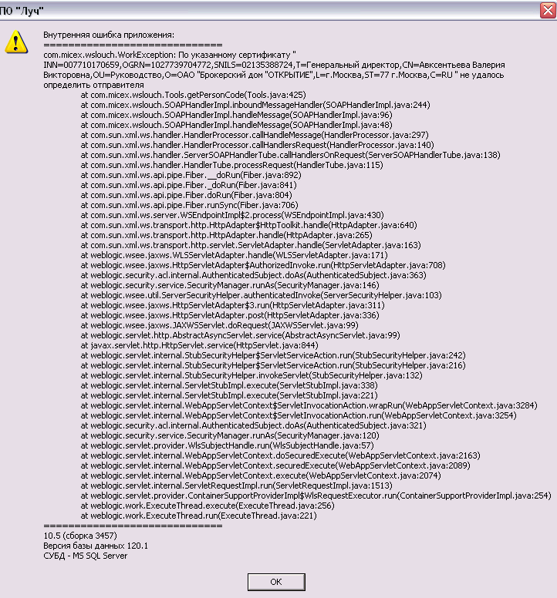

Решение:
Необходимо выполнить следующие действия:
Проверить сертификат пользователя. Есть вероятность, что был выпущен новый сертификат, который следует использовать вместо нынешнего.
Проверить сертификаты в ПО «Справочник сертификатов», ПО «Луч», или в браузере Internet Explorer. Сертификаты должны быть действующими и в единственном экземпляре.
Если все настройки корректны, то необходимо уточнить в службе технической поддержки или у вашего клиентского менеджера срок действия вашей доверенности.

«Access violation at address 00F3A0C1 in module “urmd.exe». Read of address 00000000»

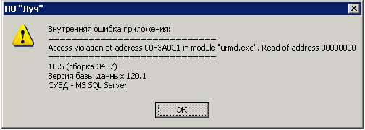

Решение:
У Вас отсутствует MS Office — необходимо установить MS Office 2007, либо MS Office 2013.
Если у Вас установлен MS Office 2010 — эта ошибка так же может проявляться, т.к. ПО «Луч» работает некорректно с данной версией.

«Connection Closed Gracefully»

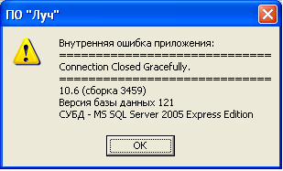
Решение:
Необходимо сменить пароль на учетную запись в ПО «Луч».
Проверить работоспособность в ПО «Луч»: «Администрирование» – «параметры» – «ввод/вывод» - «настройки POP3/SMTP» – «проверить соединение».
При правильных настройках соединение должно быть установлено.

«Администратор сервера ограничил число элементов, которые можно открыть одновременно»
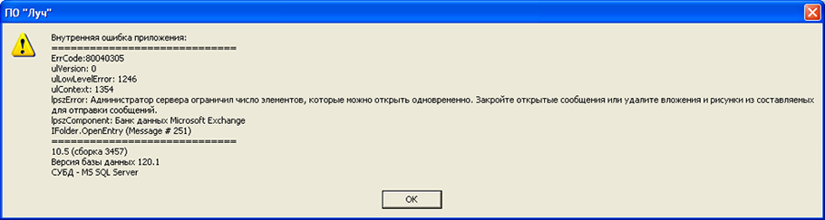

Решение:
На вашем почтовом ящике слишком много непрочитанных писем.
Вам следует прочитать все письма в почте. Далее следует по 5-10 писем перевести в статус «непрочитанное», и принять их в ПО ««Луч»«.

«Вероятно, в используемую конфигурацию MS Outlook следует добавить «Адресную книгу»
Error code: $80070057 – CreateOneOff for PR_ENTRYID in SetReciverProtocol»
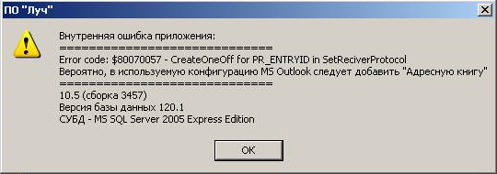
Решение:
Необходимо выполнить следующие действия:
В ПО «Луч» выполнить путь: «Администрирование» – «Параметры» – «ввод/вывод» – напротив настроек Outlook нажать кнопку «параметры» и выбрать конфигурацию (уч.запись) – «Outlook», Тип почты – «Почта интернет».

«Не определён тип выгрузки документа. DocToXMLFile: Не определён тип выгрузки документа»
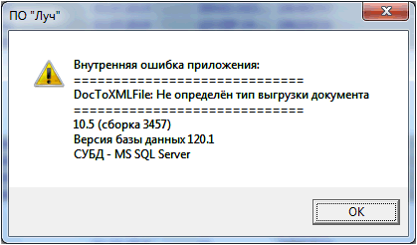
Решение:

Необходимо выполнить следующие действия:
В ПО «Луч» выполнить путь: «Справочники» – «Регистраторы» – выбрать нужную организацию – «версия ПАРТАД» , она должна быть идентичной одинаково, как у отправителя, так и у получателя.

«Error:103 Не удается найти указанный файл
Error:103 Failed to obtain Version Information from CRPE32.DLL :: GetCrpeVersion Windows Error»
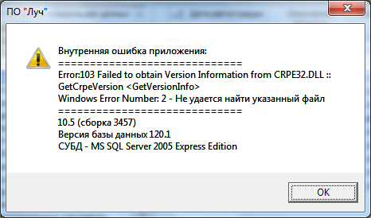
Решение:

Переустановить CrystalReports (CR). Перед этим следует удалить ранее установленную версию CR (почистив реестр и остаточные файлы). После завершения необходимо перезагрузить компьютер.
Установите CR при помощи локального администратора и совместимостью с Windows ХР.
После завершения необходимо перезагрузить компьютер.

«Code: 126. Не найден указанный модуль
Error while loading library xpki1.dll. System Error. Code: 126. Не найден указанный модуль»
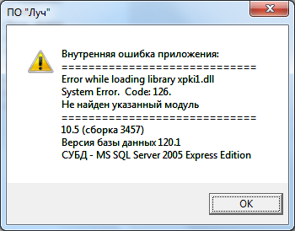

Решение:
У Вас стоит «Справочник сертификатов» для 64х разрядной версии Windows — необходимо поставить дополнительно «Справочник сертификатов» для 32х разрядной версии Windows смотрите инструкцию по следующей ссылке: http://moex.com/s1292 раздел Документация — «Кратная инструкция по установке и настройке АПК Клиент МБ»

«Файл не найден. (“C:\Program Files\NRD\Tmp\*********.***»)»

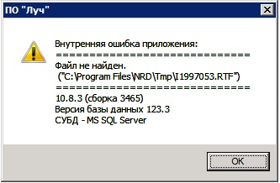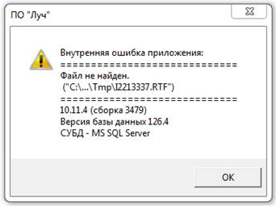

Решение:
У Вас недостаточно прав на доступ к папке Tmp — необходимо предоставить полные права на эту папку. Просьба обратиться к вашему системному администратору.

Папка “’”, указанная в настройке пути к «Локальному Справочнику Пользователя» (ЛСП), не существует.
Проверьте правильность настроек.
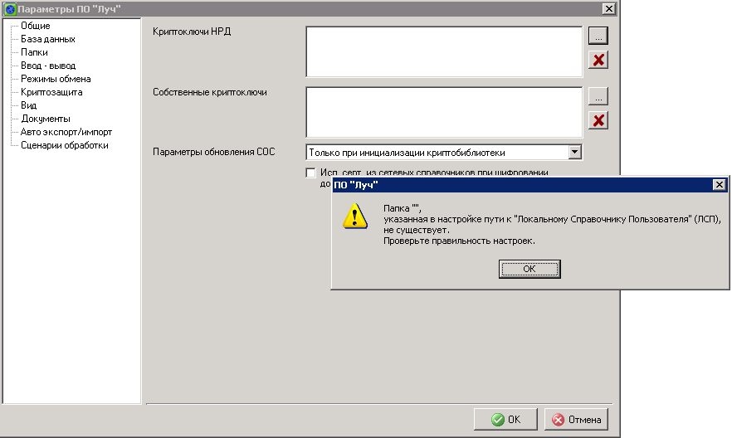

Решение:
Необходимо проверить Ваши разрешения в ПО «Луч», зайдя в «Администрирование» – “Разрешения». Нужно выбрать код пользователя, под которым пользователь входит в ПО «Луч», и проверить административные разрешения (должны быть уставлены все разрешения в разделе «администрирование»).

Какую версию SQL клиента рекомендуется использовать для корректной работы ПО «Луч»?
Рекомендуется использовать версию SQL-server от 2005 до 2016, по данным версиям есть положительное решение в рамках проведенных тестов.

Как сделать log-файла для отправки в НРД при обращении в техническую поддержку?
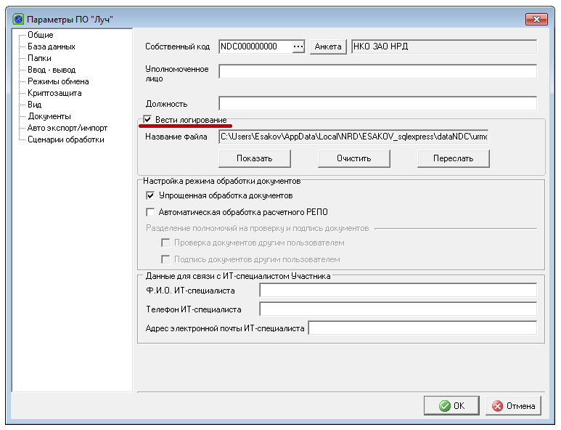

Решение:

Зайти в ПО «Луч» во вкладку «Администрирование» – «Параметры» и поставить галочку в графе «Вести логирование» – нажать «очистить», далее «ОК». После воспроизвести предыдущие действия, которые привели к ошибке.

Проблема при обновлении ключей криптозащиты в ПО «Луч»

В ПО «Луч» пройти в раздел «Администрирование» – «Параметры» – «Криптозащита».
В поле «Криптоключи НРД» прописываются Имена сертификатов (Х.500) открытых ключей ЭП, владельцами которых является уполномоченные лица НРД, указанные в Анкете НРД для ЭДО (Шляппо A.A).
В поле «Собственные криптоключи» прописывается Имя сертификата (Х.500) открытого ключа ЭП, владельцем которого является пользователь. Отправлять и принимать сообщения сможет только владелец этого сертификата.
Подробную информацию по эксплуатации СКЗИ можно найти по ссылке.

Проблема с обновлением БД при обновлении ПО «Луч»
Нельзя обновить БД т.к. сотрудник *** находится в ней
Решение №1: Из таблицы в SQL необходимо удалить сотрудника ***.

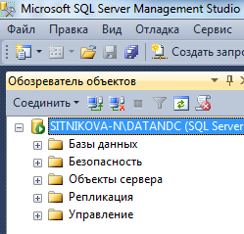
- Запустить SQL Management Studio;
- Выбрать «Базы данных»;
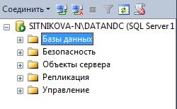

- Далее – «Таблицы»;
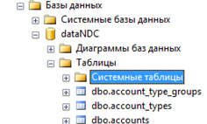

- Удалить пользователя из таблицы «dbo.locks».
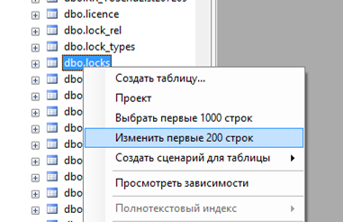

Решение №2:
Запустить ПО «Луч», прописав в ярлыке запуска команду «–li»;
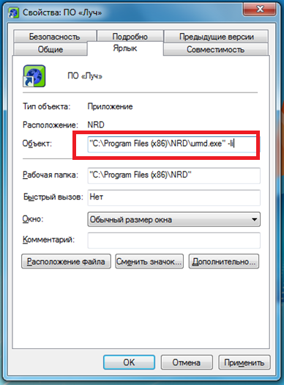
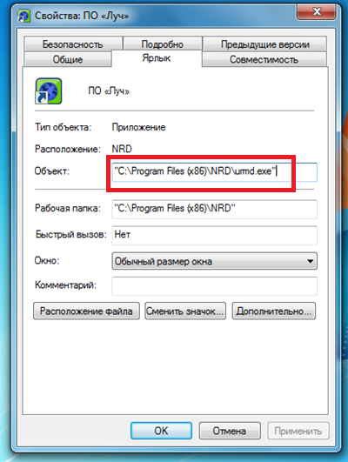

Ошибка при обновлении ПО «Луч»: «Ошибка копирования файлов в папку»

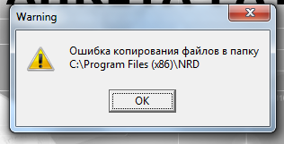

Решение: У пользователя нет прав на чтение/запись на указанную папку.
Рекомендуется проверить права через вкладку «безопасность».
В случае отсутствие прав необходимо обратиться к своему системному администратору и попросить добавить прав в требуемую папку.

Не удалось добавить «СОС»
Решение №1:
В БД ЛУЧа есть таблица CRL, в нее сохраняются полученные из НРД СОС.
Они должны приходить вместе с ответом на запрос сертификатов из справочника участников транзита.
Если у пользователя в настройках "криптозащита" в ЛУЧе установлено «Никогда не обновлять», то каждый раз при инициализации криптографии ЛУЧ пытается обновить СОС из этой таблицы.
1. Изменить настройки обновления СОС в ЛУЧе (Меню ЛУЧа -> Администрирование -> Параметры -> Криптозпщита -> "Параметры обновления СОС")
2. Или очистить таблицу CRL (используя MS Management Studio удалить все записи из таблицы CRL )
Решение №2:
1. Остановить ЛУЧ.
2. Указанный архив "Repair_CRL.zip" разархивировать в каталог, где находится исполняемый модуль ЛУЧа (urmd.exe), в результате в каталоге появятся файлы "repair_CRL.bat" и "exec_CRL.sql".
3. Необходимо запустить файл "repair_CRL.bat", в результате будет запущен ЛУЧ и при этом будут внесены корректировки в БД.
4. Необходимо остановить ЛУЧ и удалить файлы "repair_CRL.bat" и "exec_CRL.sql".
5. Продолжить работу.

Out of memory
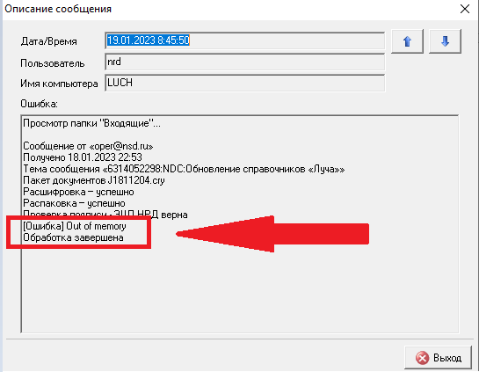
Решение:
Возникновение такой ошибки объясняется отсутствием в Windows необходимого по размеру (большого) фрагмента оперативной памяти. В следствии продолжительной (без перезагрузок) работы ЛУЧа вся доступная оперативная память была разделена на мелкие фрагменты (высокая фрагментированность оперативной памяти). Обновление справочников - очень большой XML файл. Для его обработки требуются существенные ресурсы оперативной памяти.
Для решения проблемы рекомендуем перезагрузить ЛУЧ, и если это не устранит проблему, то перезагрузить ПК. И далее повторить попытку приема.

В базе Луча не найдено поручение, по которому пришло уведомление о приеме (отказе) к исполнению.
Решение:
Ошибка происходит, если у пользователя несколько рабочих мест ПО «Луч», которые имеют разные БД.
И если поручение подано с одного «Луча», то при загрузке квитанции вторым «Лучом», в БД которого отсутствует такое поручение, происходит ошибка. .
Рекомендуется, во избежание подобных ошибок, иметь общую БД, для всех рабочих мест ПО «Луч».
Для решения проблемы необходимо в ПО «Луч» сделать сверку описи, при которой произойдет запрос на повторную отправку недостающих документов.

Получатель не смог расшифровать "закрытый конверт".
Возможно, у получателя в справочнике сертификатов отсутствует сертификат отправителя
или отправитель зашифровал не для данного сертификата получателя.
Решение:
В случае возникновения данной ошибки контрагенту необходимо запросить актуальные сертификаты пользователя через справочник "Участники транзита".
Вероятно, у контрагента отсутствуют ваши актуальные сертификаты, которыми вы подписываете документы, именно поэтому возникает ошибка.
"Справочники" - "Участники транзита" - в верхней панели открывшегося окна необходимо нажать на изображение ключа со стрелкой и запросить сертификаты. Операцию нужно проделать и пользователю, и отправителю сообщения.

Произошла ошибка при взаимодействии с НРД по каналу Луч-онлайн. Повторите запрос через некоторое время
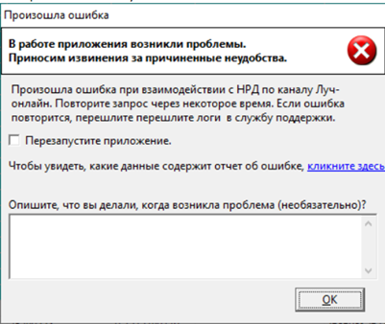
Решение:
Проверьте настройку TLS-соединения по инструкции:
https://www.nsd.ru/upload/docs/edo/web_service_TLS.pdf
В параметрах «Администрирование» - «Параметры» - «Ввод-вывод» должны быть указаны ссылки:
ГОСТ: https://edog.nsd.ru/onyx/OnyxEdoWSService/OnyxEdo
RSA: https://edor.nsd.ru/onyx/OnyxEdoWSService/OnyxEdo
При необходимости можно провести проверку утилитой для пользователей: https://www.nsd.ru/workflow/system/programs/#0-widget-faq-0-1.
Ошибка проверки ПСП. Отсутствует САС издателя
Решение:
Добрый день!
Возникшая ошибка может сообщать о истечении СОС. Обновление происходит автоматически при запуске Справочника сертификата. Однако, если этого не случилось (все еще выскакивает ошибка, ссылающаяся на СОС) вы можете обновить его вручную:
Справочник сертификатов - Развернуть Локальный справочник сертификатов - СОС - Кликнуть по сертификату ПКМ - обновить СОС.
Обновление также можно скачать по ссылкам:
- http://reestr-pki.ru/cdp/guc2020.crl
- http://company.rt.ru/cdp/guc2020.crl
- http://rostelecom.ru/cdp/guc2020.crl

Is not a valid BCD value
Решение:
Во избежание ошибки "is not a valid BCD value" необходимо:
на компьютере, работающем с лучом и обслуживающим корпоративные действия должен быть установлен один и тот же DecimalSeparator (символ отделяющий целую часть десятичного числа от дробной), в противном случае вы получите данную ошибку. Для обработки данного сообщения вы можете временно попробовать поменять этот разделитель (с точки на запятую или на оборот) в системных настройка (Панель управления-> Региональные стандарты -> Кнопка "Дополнительные параметры"-> Разделитель целой и дробной части)

Какой максимальный размер простого файла файла можно направить транзитом другому участнику транзита НРД по Лучу?
Решение:
Для успешной доставке документа, размер вложения не должен превышать 100 МБ при отправке и получению по web-каналу и 12 МБ по e-mail.

При получении каждого документа Луч просит выбрать сертификат
Решение:
Для того, чтобы Windows не показывал запрос на выбор сертификата для TLS-подключения, необходимо убедиться, что для хранения ключей вы используете реестр Windows, а не токен.
При использовании токена запрос будет появляться всегда.
Если ключ хранится в реестре, необходимо настроить параметры хранения ключа в реестре так, чтобы при настройке (создании) TLS-подключения ничего не запрашивалось.
Для этого необходимо:
Снять пароль на ключе в реестре или Запустить программу конфигурации СЗКИ Валидата от имени Администратора, поставить галочки во вкладке ключи: - кэшировать закрытые ключи - кэшировать закрытые ключи системных процессов 2. Удалить лишние сертификаты в Internet Explorer - Знак шестеренки - Свойства браузера - Содержание - Сертификаты - Личные. Нужно оставить только 1 сертификат - ваш рабочий.

Смена сотрудника, работающего в Луче. Получение нового ключа
Решение:
Для получения консультаций по выпуску нового сертификата просим обратиться к Удостоверяющий центр Московской Биржи - +7 (495) 232-3363, +7 (495) 363-3232 доб. 1110, e-mail: pki@moex.com.
Коллеги смогут подсказать вам, как подать заявку на выпуск сертификата, помогут его установить и добавить в профиль Справочника сертификатов и системное хранилище Windows.
После установки нового ключа вам необходимо будет зайти в Луч - Администрирование - Параметры - Криптозащита - Собственные криптоключи - Нажать на 3 точки и далее выбрать полученный сертификат.
Также после выпуска нового сертификата вам нужно будет оформить доверенность для его использования:
Оформить доверенность Вы можете через сайт https://www.nsd.ru/ https://www.nsd.ru/documents/workflow/ Вкладка Документы -> Документы ЭДО -> Форма Доверенности.
Вы можете заполнить форму и предоставить в бумажном виде. Спартаковская улица 12 Если у Вас есть Электронная Цифровая Подпись (ЭЦП) первого лица
Либо направить заявку через Личный Кабинет Участника (ЛКУ) Вкладка Поручения -> Формирование документов -> Отправить документ в - > НРД Категории -> Документы ЭДО НРД НРД документ -> Доверенность на подписание электронных документов в СЭД НРД.
Подробнее по данному вопросу Вас может проконсультировать клиентский менеджер.
+7 495 956 27 90 (91), manager@nsd.ru или персональный менеджер вашей организации в НРД:

Отправка нетипизированных документов подразделениям НКО АО НРД и «Луча» отключена
Отправка нетипизированных документов в подразделения НРД из «Луч» действительно отключена. Это не ошибка.
Для отправки нетипизированных документов в подразделения НРД вы можете использовать Файловый Шлюз или кабинет Доп. Сервисов.
Более подробно по процессу отправки нетипизированных документов в подразделения НРД вас может прокнсультировать клиентский менеджер вашей организации ____. Вы также можете позвонить на общий номер клиентской поддержки:
+7 495 956-27-90
+7 495 956-27-91
Вы также можете направить письмо на manager@nsd.ru
В случае возникновения вопросов технической поддержки НРД Вы можете обращаться к нам по телефону +7 495 956-09-34 или на почту soed@nsd.ru.

